Objevuj a poznávej -5. třída
Učivo: C 1. SVĚTOVÁ VÁLKA
Učebnice vlastivědy 5. str. 38-38– PROJDĚTE SI
(není třeba extra číst a pamatovat si), hlavně jukněte na obrázky
A s datem 8.2.2021:
PRVNÍ SVĚTOVÁ VÁLKA (1914 – 1918)
Začátek červenec 1914
Konec listopad 1918
PROČ?
Důsledkem sporů států o nové rozdělení světa. (atentátem na Františka Ferdinanda d ́Este )
Proti sobě bojovaly 2 strany:
Rakouskou – Uhersko, Německo se spojenci proti Velké Británii, Francii, Rusku, Srbsku a dalšími, později se přidaly i USA.
Výsledek války
Porážka Rakouska – Uherska.

Život lidí za války:
- nedostatek potravin, bída a hlad
- muži do války a ženy s dětmi pracovaly na polích a v továrnách
- přestaly se vydávat noviny a časopisy, omezení škol

Po válce se rozpadlo Rakousko-Uhersko.
28. října 1918 české země byly samostatné
30. října 1918 se k nově vytvořenému státu připojili Slováci – samostatná Československá
--------------------------------------------------------------------------------------------------------------------------
Odkazy k probíranému učivu:

Dějiny udatného českého národa https://dejiny.ceskatelevize.cz/211543116230111/
Objevuj a poznávej -5. třída
Učivo: CESTA K SAMOSTATNOSTI
Učebnice vlastivědy 5. str. 36-38– PROJDĚTE SI
(není třeba extra číst a pamatovat si), hlavně jukněte na obrázky
A s datem 9.2.2021:
Odpor proti Rakouska–Uherska, vznik Československa
Čeští politici – usilují o mír s rakouskou vládou
- v cizině ( emigranti) – chtějí samostatnost českých zemí – T. G. Masaryk (o něm v učivu Národ sobě), E. Beneš, M. R. Štefánik = zahraniční odboj
Od roku 1917 vznikají v Rusku, Francii a Itálii československé legie
– vojsko z českých a slovenských vojáků = legionářů. Utekli z rakouské armády a v zahraničí se dostali do zajetí, aby mohli bojovat proti rakouské vládě a pro samostatnost českých zemí.

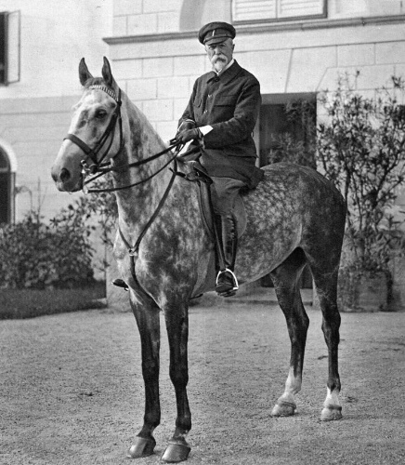
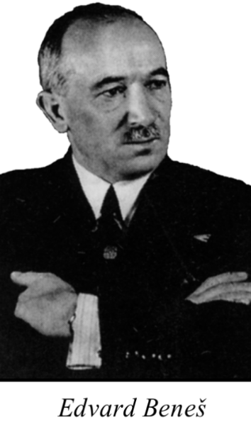 T.G. Masaryk 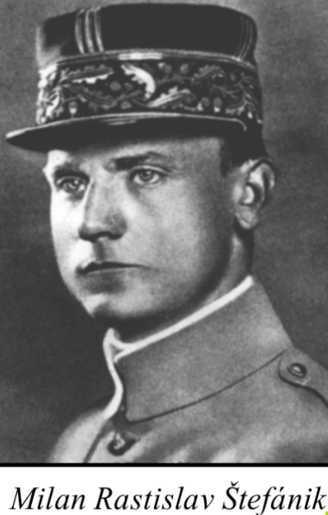 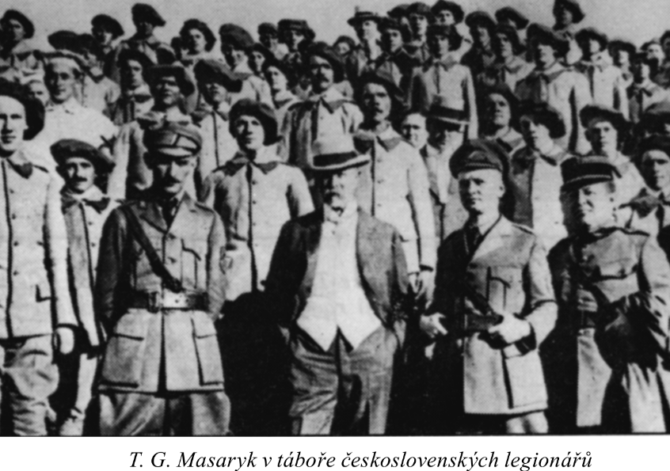
28. 10. 1918 vznik Československé republiky, 1. prezidentem T. G. Masaryk
28. říjen – státní svátek
Odkazy k probíranému učivu:
94 První odboj legie Dějiny udatného českého národa https://www.youtube.com/watch?v=47akm6F9Hes

95 Vznik Československa Dějiny udatného českého národa https://www.youtube.com/watch?v=qD8ec7pJ4SY

Tomáš Garrigue Masaryk https://www.youtube.com/watch?v=B3K8_uCNzU0

Vznik Československa (28. října 1918) https://www.youtube.com/watch?v=5epkejAtUXI

Vystřihněte zápis s obrázky a můžete vlepit do sešitu((-:
Objevuj a poznávej -5. třída
Učivo: TVÁŘ ČESKOSLOVENSKÉ REPUBLIKY
Učebnice vlastivědy 5. str. 36-38– PROJDĚTE SI
(není třeba extra číst a pamatovat si), hlavně jukněte na obrázky
A s datem 10.2.2021:
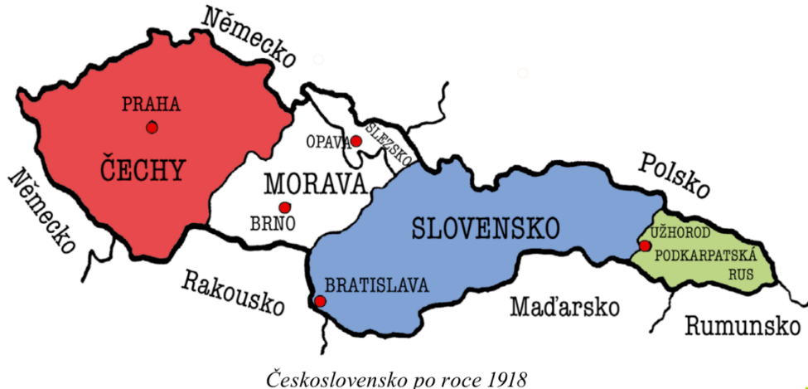
ČSR se skládá ze 4 zemí:
1) Čechy
2) Morava a Slezsko
(Češi, Němci,Poláci)
3) Slovensko (Slováci, Maďaři)
4) Podkarpatská Rus (Rusíni, Ukrajinci)

ČSR – demokratická republika
- volby – vláda lidu
- volí prezidenta – 1. prezident T.G. Masaryk
- ústava - soubor zákonů
- rovnoprávnost všech občanů
Vyspělý průmyslový stát (Baťovy závody ve Zlíně – boty) , do světa se vyváží – boty, stroje, zbraně, sklo, textil.
Rozvoj zemědělství, do světa se vyváží – cukr, pivo, chmel.

Odkazy k učivu:
Dějiny udatného českého národa * díl 96 Československo, rozvoj průmyslu mezi válkami Dějiny udatného českého národa
https://www.youtube.com/watch?v=opx0ow6YUOg
* Samostatné Československo https://docs.google.com/presentation/d/1gLHlAkdhEr7OAO3MXfMTriFhV9LKt-
DUTfajJaqXgl0/pub?start=false&loop=false&delayms=3000&slide=id.i0
T. G. Masaryk https://docs.google.com/presentation/d/1ylSBHC_Db62FMYkwu-zlHv9FsWjE0S_BVww1uSniCH8/pub?
start=false&loop=false&delayms=3000&slide=id.i0

